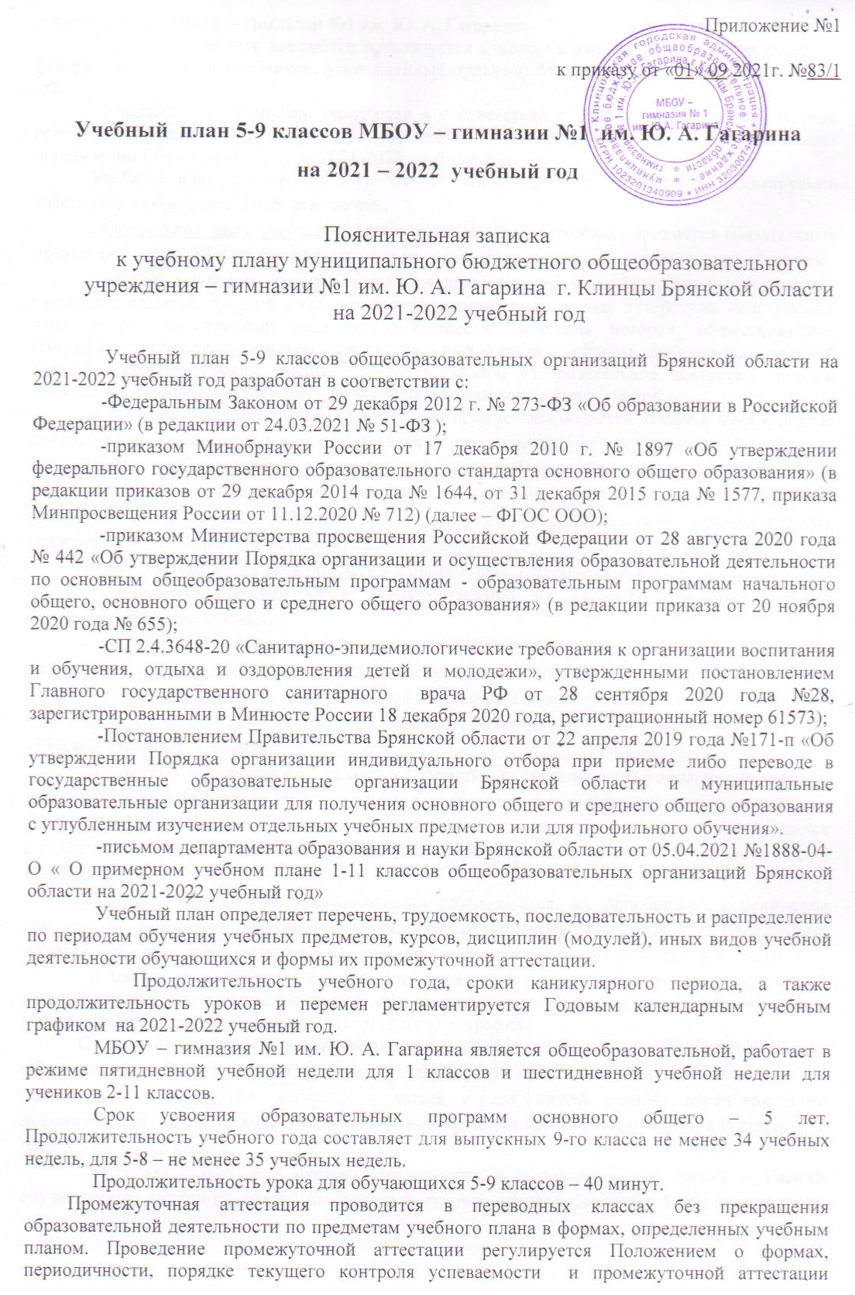

Пояснительная записка
к учебному плану муниципального бюджетного общеобразовательного учреждения – гимназии №1 им. Ю. А. Гагарина г. Клинцы Брянской области на 2020-2021 учебный год

Учебный план 5-9 классов общеобразовательных организаций Брянской области на 2021-2022 учебный год разработан в соответствии с:
-Федеральным Законом от 29 декабря 2012 г. № 273-ФЗ «Об образовании в Российской Федерации» (в редакции от 24.03.2021 № 51-ФЗ );
-приказом Минобрнауки России от 17 декабря 2010 г. № 1897 «Об утверждении федерального государственного образовательного стандарта основного общего образования» (в редакции приказов от 29 декабря 2014 года № 1644, от 31 декабря 2015 года № 1577, приказа Минпросвещения России от 11.12.2020 № 712) (далее – ФГОС ООО);
-приказом Министерства просвещения Российской Федерации от 28 августа 2020 года № 442 «Об утверждении Порядка организации и осуществления образовательной деятельности по основным общеобразовательным программам - образовательным программам начального общего, основного общего и среднего общего образования» (в редакции приказа от 20 ноября 2020 года № 655);
-СП 2.4.3648-20 «Санитарно-эпидемиологические требования к организации воспитания и обучения, отдыха и оздоровления детей и молодежи», утвержденными постановлением Главного государственного санитарного врача РФ от 28 сентября 2020 года №28, зарегистрированными в Минюсте России 18 декабря 2020 года, регистрационный номер 61573);
-Постановлением Правительства Брянской области от 22 апреля 2019 года №171-п «Об утверждении Порядка организации индивидуального отбора при приеме либо переводе в государственные образовательные организации Брянской области и муниципальные образовательные организации для получения основного общего и среднего общего образования с углубленным изучением отдельных учебных предметов или для профильного обучения».
-письмом департамента образования и науки Брянской области от 05.04.2021 №1888-04-О « О примерном учебном плане 1-11 классов общеобразовательных организаций Брянской области на 2021-2022 учебный год»
Учебный план определяет перечень, трудоемкость, последовательность и распределение по периодам обучения учебных предметов, курсов, дисциплин (модулей), иных видов учебной деятельности обучающихся и формы их промежуточной аттестации.
Продолжительность учебного года, сроки каникулярного периода, а также продолжительность уроков и перемен регламентируется Годовым календарным учебным графиком на 2021-2022 учебный год.
МБОУ – гимназия №1 им. Ю. А. Гагарина является общеобразовательной, работает в режиме пятидневной учебной недели для 1 классов и шестидневной учебной недели для учеников 2-11 классов.
Срок усвоения образовательных программ основного общего – 5 лет. Продолжительность учебного года составляет для выпускных 9-го класса не менее 34 учебных недель, для 5-8 – не менее 35 учебных недель.
Продолжительность урока для обучающихся 5-9 классов – 40 минут.
Промежуточная аттестация проводится в переводных классах без прекращения образовательной деятельности по предметам учебного плана в формах, определенных учебным планом. Проведение промежуточной аттестации регулируется Положением о формах, периодичности, порядке текущего контроля успеваемости и промежуточной аттестации обучающихся в МБОУ – гимназии №1 им. Ю. А. Гагарина».
Изучение учебных предметов организуется с использованием учебников, входящих в федеральные перечни учебников, утвержденные приказом Министерства образования и науки РФ.
Учебный план гимназии разработан в соответствии с примерным учебным планом основного общего образования при 6-дневной учебной неделе общеобразовательных организаций Брянской области на 2021-2022 учебный год.
Учебный план состоит из двух частей: обязательной части и части, формируемой участниками образовательных отношений.
Обязательная часть учебного плана определяет состав учебных предметов обязательных предметных областей и учебное время, отводимое на их изучение по классам (годам) обучения.
Во ФГОС основного общего образования определен перечень обязательных для изучения учебных предметов: русский язык, литература, родной язык, родная литература, иностранный язык, второй иностранный язык, история России, всеобщая история, обществознание, география, математика, алгебра, геометрия, информатика, основы духовно-нравственной культуры народов России, физика, биология, химия, изобразительное искусство, музыка, технология, физическая культура, основы безопасности жизнедеятельности.
В учебном плане предусмотрены часы для предметных областей «Родной язык и родная литература» как самостоятельных и обязательных для изучения.
Часть учебного плана, формируемая участниками образовательных отношений, определяет время, отводимое на изучение содержания образования, обеспечивающего реализацию интересов и потребностей обучающихся, их родителей (законных представителей), педагогического коллектива образовательной организации.
Время, отводимое на данную часть учебного плана, использовано на:
- увеличение учебных часов, предусмотренных на изучение отдельных учебных предметов обязательной части;
- введение специально разработанных учебных курсов, обеспечивающих интересы и потребности участников образовательных отношений, в том числе этнокультурные;
- другие виды учебной, воспитательной, спортивной и иной деятельности обучающихся.
Для развития грамотности обучающихся добавляется 1 час в неделю на предмет «Русский язык» в 5, 7 классе.
В целях эффективного развития умений и навыков информационно-учебной деятельности на базе средств ИКТ для решения познавательных задач и саморазвития, развития и совершенствования познавательных, интеллектуальных и творческих способностей учащихся в учебный план введен 1 час в неделю на предмет «Информатика» в 5 классе и 1 час в неделю в 6 классе.
С целью оптимальной социализации обучающихся, их приобщении к ценностям демократии, правового государства, гражданского общества, формировании гражданской идентичности личности» вводится 1 час в неделю на предмет «Обществознание» в 5 классе.
С целью формирования системы географических знаний как компонента целостной научной картины мира; воспитания интереса к странам, континентам и к своему родному краю в 6 классе добавляется 1 час в неделю на предмет «География».
С целью формирования первичных представлений о материальной и духовной культуре, образе культуры России в целом, которая складывается из культур всех народов и народностей, наций и национальностей, живущих в нашей стране, людей разного вероисповедания дополнительно вводится курс «Основы духовно-нравственной культуры народов России» 0, 5 часа в неделю в 5 классе.
С целью становления системы технических и технологических знаний и умений обучающихся, овладения базовыми приемами ручного труда добавляется 1 час в неделю на предмет «Технология» в 8 классе.
С учетом важности получения обучающимися знаний по безопасному поведению в часть учебного плана, формируемую участниками образовательных отношений, вводится 1 час в 6, 7 классах по предмету «Основы безопасности жизнедеятельности».

Учебный план для 5-9 классов на 2021-2022 учебный год
Предметные области | Учебные предметы // классы |  | Количество часов в неделю // год
Предметные области |  |  | 5 класс | 6 класс | 7 класс | 8 класс | 9  класс | всего
Обязательная область
Русский язык и литература | Русский язык |  | 5 | 6 | 4 | 3 | 3 | 21
Русский язык и литература | Литература |  | 3 | 3 | 2 | 2 | 3 | 13
Родной язык и родная литература | Родной язык |  | 0,5 | 0,5 | 0,5 | 1 | 1 | 3,5
Родной язык и родная литература | Родная литература |  | 0,5 | 0,5 | 0,5 | 1 | 1 | 3,5
Иностранные языки | Иностранный язык |  | 3 | 3 | 3 | 3 | 3 | 15
Иностранные языки | Второй иностранный язык** |  |  |  |  | 1 |  | 1
Математика и информатика | Математика |  | 5 | 5 |  |  |  | 10
Математика и информатика | Алгебра |  |  |  | 3 | 3 | 3 | 9
Математика и информатика | Геометрия |  |  |  | 2 | 2 | 2 | 6
Математика и информатика | Информатика |  |  |  | 1 | 1 | 1 | 3
Общественно-научные предметы | История России.  Всеобщая история |  | 2 | 2 | 2 | 2 | 3 | 11
Общественно-научные предметы | Обществознание |  |  | 1 | 1 | 1 | 1 | 4
Общественно-научные предметы | География |  | 1 | 1 | 2 | 2 | 2 | 8
Основы духовно-нравственной культуры народов России | Основы духовно-нравственной культуры народов России |  | 0,5 |  |  |  |  | 0,5
Естественнонаучные предметы | Физика |  |  |  | 2 | 2 | 3 | 7
Естественнонаучные предметы | Химия |  |  |  |  | 2 | 2 | 4
Естественнонаучные предметы | Биология |  | 1 | 1 | 2 | 2 | 2 | 8
Искусство | Музыка |  | 1 | 1 | 1 |  |  | 3
Искусство | Изобразительное искусство |  | 1 | 1 | 1 | 1 |  | 4
Технология | Технология |  | 2 | 2 | 2 | 1 |  | 7
Физическая культура и основы безопасности жизнедеятельности | Физическая культура |  | 3 | 3 | 3 | 3 | 3 | 15
Физическая культура и основы безопасности жизнедеятельности | Основы безопасности жизнедеятельности*** |  |  |  |  | 1 | 1 | 2
ИТОГО |  |  | 28,5 | 30 | 32 | 33 | 34 | 157,5
Часть, формируемая участниками образовательных отношений |  |  | 3,5 | 3 | 3 | 2 | 2 | 12,5
Русский язык и литература |  | Русский язык | 1 |  | 1 |  |  | 2
Математика и информатика |  | Информатика | 1 | 1 |  |  |  | 2
Общественно-научные предметы |  | Обществознание | 1 |  |  |  |  | 1
 |  | География |  | 1 |  |  |  | 1
Основы духовно-нравственной культуры народов России |  | Основы духовно-нравственной культуры народов России | 0,5 |  |  |  |  | 0,5
Технология |  | Технология |  |  |  | 1 |  | 1
Физическая культура и основы безопасности жизнедеятельности |  | Основы безопасности жизнедеятельности |  | 1 | 1 |  |  | 2
 |  | Учебный курс |  |  | 1 | 1 | 2 | 4
Максимально допустимая недельная нагрузка |  |  | 32 | 33 | 35 | 36 | 36 | 172

Внеурочная деятельность в гимназии реализуется за рамками учебного плана по направлениям развития личности (спортивно-оздоровительное, духовно-нравственное, общеинтеллектуальное, социальное, общекультурное).
Внеурочная деятельность организуется по направлениям в соответствии с запросами социума, а также спецификой образовательной программы. Организация занятий по направлениям плана внеурочной деятельности является неотъемлемой частью образовательного процесса. Гимназия предоставляет обучающимся возможность выбора широкого спектра занятий, направленных на их развитие.
В целях изучения особенностей региона, его места в истории многонациональной России, вклада в становление и развитие российской государственности, отечественной промышленности, науки и культуры в рамках внеурочной деятельности вводится изучение модульного курса «Брянский край»:
5 класс – «Я – Гражданин»;
6 класс – «География Брянского края», 1 час;
7 класс – «Народные промыслы», 2 часа;
8-9 класс – «История Брянского края», 1 час.
Для развития грамотности обучающихся в 8 класс проводится курс «Секреты русской орфографии»
При организации внеурочной деятельности учащихся будут использованы возможности организаций дополнительного образования, культуры, спорта и других организаций. Время, отведённое на внеурочную деятельность, не учитывается при определении максимально допустимой недельной нагрузки учащихся.
.
Формы промежуточной аттестации

Предметные области | Учебные предметы // классы |  | Количество часов в неделю // год
Предметные области |  |  | 5 класс | 6 класс |  | 7 класс | 8 класс | 9  класс
Обязательная область
Русский язык и литература | Русский язык |  | диктант |  | диктант | диктант | диктант | тест
Русский язык и литература | Литература |  | тест |  | тест | тест | тест | тест
Родной язык и родная литература | Родной язык |  | диктант |  | диктант | диктант | диктант | диктант
Родной язык и родная литература | Родная литература |  | проект |  | проект | проект | проект | проект
Иностранные языки | Иностранный язык |  | тест |  | тест | тест | тест | тест
Иностранные языки | Второй иностранный язык** |  |  |  |  |  | тест | тест
Математика и информатика | Математика |  | контрольная работа |  | контрольная работа
Математика и информатика | Алгебра |  |  |  |  | контрольная работа | контрольная работа | тест
Математика и информатика | Геометрия |  |  |  |  | контрольная работа | контрольная работа | тест
Математика и информатика | Информатика |  | тест |  | тест | тест | тест | тест
Общественно-научные предметы | История России.  Всеобщая история |  | тест |  | тест | тест | тест | тест
Общественно-научные предметы | Обществознание |  | тест |  | тест | тест | тест | тест
Общественно-научные предметы | География |  | тест |  | тест | тест | тест | тест
Основы духовно-нравственной культуры народов России | Основы духовно-нравственной культуры народов России |  | тест
Естественнонаучные предметы | Физика |  |  |  |  | контрольная работа | контрольная работа | контрольная работа
Естественнонаучные предметы | Химия |  |  |  |  |  | контрольная работа | контрольная работа
Естественнонаучные предметы | Биология |  | тест |  | тест | тест | тест | тест
Искусство | Музыка |  | тест |  | тест | тест
Искусство | Изобразительное искусство |  | тест |  | тест | тест | тест
Технология | Технология |  | тест |  | тест | тест | тест
Физическая культура и основы безопасности жизнедеятельности | Физическая культура |  | зачёт |  | зачёт | зачёт | зачёт | зачёт
Физическая культура и основы безопасности жизнедеятельности | Основы безопасности жизнедеятельности*** |  |  |  |  |  | тест | тест
Часть, формируемая участниками образовательных отношений
Математика и информатика |  | Информатика | тест |  | тест
Общественно-научные предметы |  | Обществознание | тест
Физическая культура и основы безопасности жизнедеятельности |  | Основы безопасности жизнедеятельности |  |  | тест | тест
 |  | Учебный курс |  |  |  | тест | тест | тест

